## ПРИЛОЖЕНИЕ А. РУКОВОДСТВО ПОЛЬЗОВАТЕЛЯ

* + - 1. Назначение программы

Интерактивная инструкция «Механическая коробка передач» создана для свободного изучения или обучения учащихся средне-специальных общих и высших учебных заведений. Основное назначение – предоставление внешнего вида сборки коробки передач и ее составных частей трехмерными моделями, сопровождающегося обучающим материалом и анимациями работы и обслуживания.

1. Условия применения

Минимальные характеристики технических и программных средств, необходимых для корректного функционирования программного продукта:

1. Операционная система: не ниже Windows 7.
2. Процессор: тактовая частота не менее 2 ГГц, количество физических ядер не менее 2-х.
3. Видеокарта: объем памяти не менее 2 Гб, тактовая частота не менее 1.8 ГГц.
4. Оперативная память: не менее 4 Гб.
5. Устройство вывода: монитор с разрешением экрана не менее 1024х768.
6. Устройства ввода: клавиатура, мышь.
   1. Пуск программы

Установка программы на устройство пользователя происходит путем разархивирования файла формата .rar. Для дальнейшего запуска программы необходимо в разархивированном каталоге запустить файл «IETM.exe» путем двойного нажатия левой кнопкой мыши.

* 1. Команды пользователя

Кнопки:

Для переключения между сценами и взаимодействия с пользователем в приложении предусмотрены кнопки, загружающие соответствующие сцены и управляющие объектами в приложении:

1. Загрузка сцены главной модели осуществляется по нажатию кнопки «Основная модель и детали». При этом на месте кнопки образуется индикатор, показывающий прогресс загрузки сцены.
2. Загрузка подробных сцен деталей осуществляется двойным нажатием по названию нужной детали в сцене главной модели, рисунок А.1.

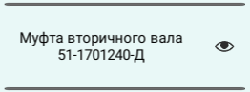

Рисунок А.1 – Текст для загрузки подробной сцены муфты вторичного вала

1. Загрузка сцен с анимациями происходит из главного меню по нажатию кнопки «Сценарии и видео». При этом на месте кнопки образуется индикатор, показывающий прогресс загрузки сцены.
2. Возвращение в предыдущую сцену происходит по нажатию кнопки, вид которой представлен на рисунке А.2.



Рисунок А.2 – Кнопка возвращения

1. При нахождении во всех сценах, кроме главного меню, доступно меню подсказки, в котором приводится информация о текущей открытой сцене и доступное управление. Открытие меню происходит при наведении курсора мыши на иконку, вид которой представлен на рисунке А.3.



Рисунок А.3 – Кнопка открытия меню подсказки

Для закрытия меню курсор мышки уводится с иконки. При нажатии левой кнопкой мыши на иконку положение меню фиксируется, и оно не будет закрываться даже при отведенном курсоре, повторное нажатие снимет фиксацию и меню исчезнет после отведения курсора мыши с иконки.

1. Переключение анимаций происходит в соответствующей сцене с помощью выпадающего меню, в котором представлены все доступные анимации, рисунок А.4. Выбор анимации осуществляется нажатием левой кнопки мыши.

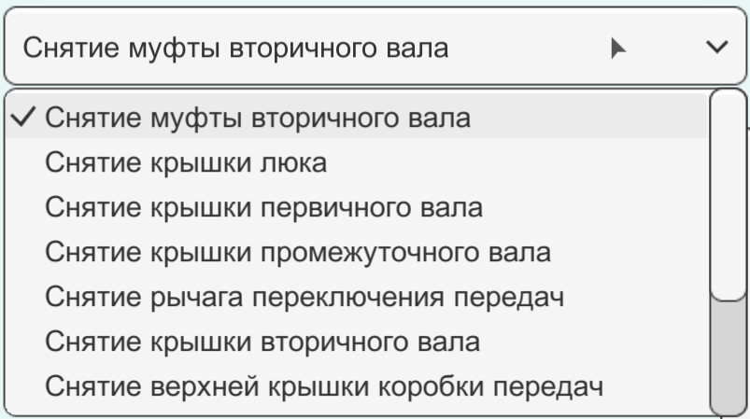

Рисунок А.4 – Список анимаций

1. Запуск анимации осуществляется по нажатию кнопки «Запуск анимации» при этом сама кнопка меняет свое название на «Перезапуск анимации» и осуществляет перемотку текущей анимации на начало и повторный запуск.
2. Управление анимацией осуществляется во время ее воспроизведения, имеются функции для остановки, продолжения и ускорения (ускорение происходит на 50%). Внешний вид кнопок представлен на рисунках А.5, А.6 и А.7.



Рисунок А.5 – Кнопка остановки анимации



Рисунок А.6 – Кнопка продолжения анимации



Рисунок А.7 – Кнопка ускорения анимации

1. В сцене главной модели также имеется возможность включения и выключения видимости детали с помощью кнопок, внешний вид которых представлен на рисунках А.8 и А.9.



Рисунок А.8 – Кнопка отключения видимости



Рисунок А.9 – Кнопка включения видимости

Клавиатура и мышь:

Взаимодействие пользователя с программой также происходит с помощью клавиатуры и мыши.

1. Управление камерой осуществляется в сцене главной модели. Вращение камерой осуществляется передвижением мыши при зажатой правой кнопкой мыши, передвижение камерой осуществляется кнопками W, A, S, D или стрелками. Колесико мышки позволяет регулировать скорость передвижения камеры, при вращении колесика мыши вперед скорость увеличивается, при вращении назад – уменьшается.
2. Отключение видимости деталей в главной модели также можно осуществлять по нажатию клавиши H при наведении и выделении соответствующей детали.
3. В подробных сценах каждой детали имеется функция вращения составной детали КПП для подробного осмотра. Для этого курсор мыши наводится на деталь и при зажатой левой кнопке мышь передвигается, вместе с этим сама деталь вращается.